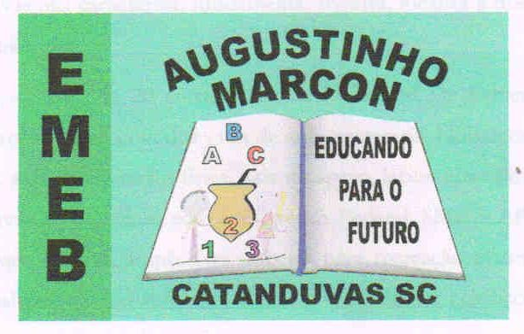 | Escola Municipal de Educação Básica Augustinho Marcon. Catanduvas, julho de 2021.  Diretora: Tatiana Bittencourt Menegat.  Assessora Técnica Pedagógica: Maristela Apª. Borella Baraúna. Assessora Técnica Administrativa: Margarete Petter Dutra.  Professora: Jaqueline Demartini. Aluno:........................................................  Disciplina: Inglês

ATIVIDADE DE INGLÊS - 3º ANO – 05/07 A 09/07.
Catanduvas, July 05th 2021
Today is Monday
A birthday party – Festa de aniversário

Estude para avaliação.

- As palavras relacionadas à festa de aniversário;
- Os números de 0 a 20;
- As frases How old are you? (Quantos anos você tem?) I am... (Eu tenho...).

